ATCOM AG-188N

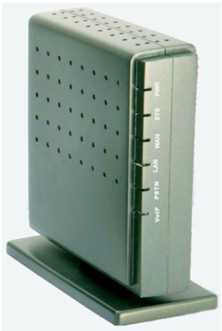

Conocer la IP Address:

Paso 1: Conectar la PC a traves del cable Ethernet al puerto LAN.
Paso 2: Conectar el telefono analogico al puerto Phone.
Paso 3: Para conocer la direccion IP marcamos #*111#, se debe oir una voz dictando numero a numero la direccion.
Paso 4: Una vez anotado la direccion IP colgamos.

Accesar a la interfaz de configuracion del telefono:

Paso 1: Abrimos cualquier browser instalado en su computadora.
Paso 2: En la barra de direccion colocamos la direccion:
http://<IP_ADDRESS>/
donde <IP_ADDRESS> sera remplazado por la direccion buscada a traves del Linksys Configuration Menu.
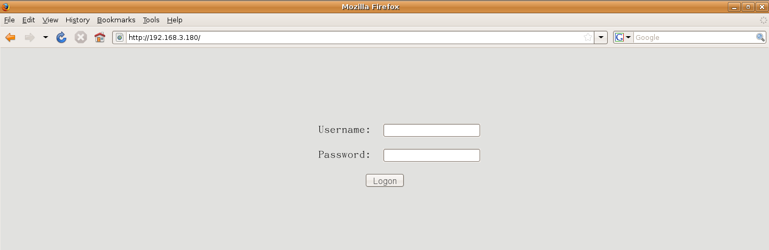
Paso 3: Aparecera la siguiente pantalla:
NOTA: Los valores por defecto Username: admin, Password: admin

Configuracion Manual del Telefono:

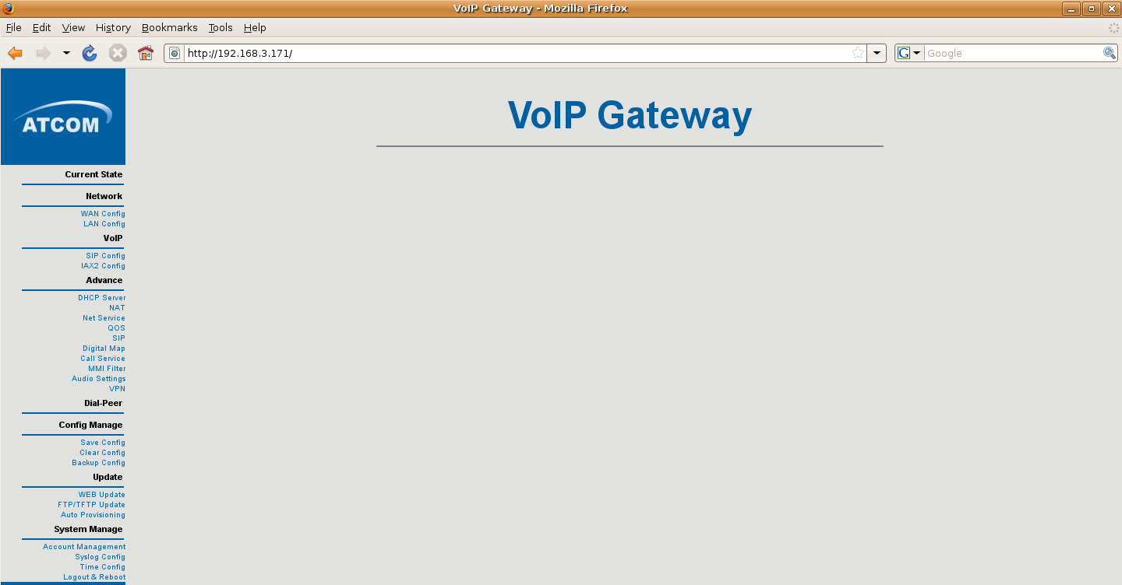

Paso 1: En el menu que se encuentra en la parte izquierda de la ventana hacemos click en la opcion “SIP Config” que se en cuentra en la seccion VoIP, apararecera la siguiente pantalla

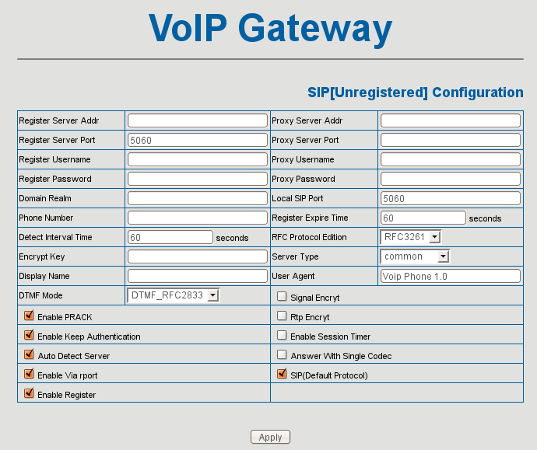
Register Server Addr: Direccion donde se encuntra el servidor de registro.
Register Server Port: Puerto por defecto 5060
Register Username: Nombre del usuario del telefono con el cual se registrara
Register Password: Password necesario para poder registrarse.
Phone Number: Numero del telefono con el cual se registrara.
Enable Register: Para habilitar el registro del telefono.

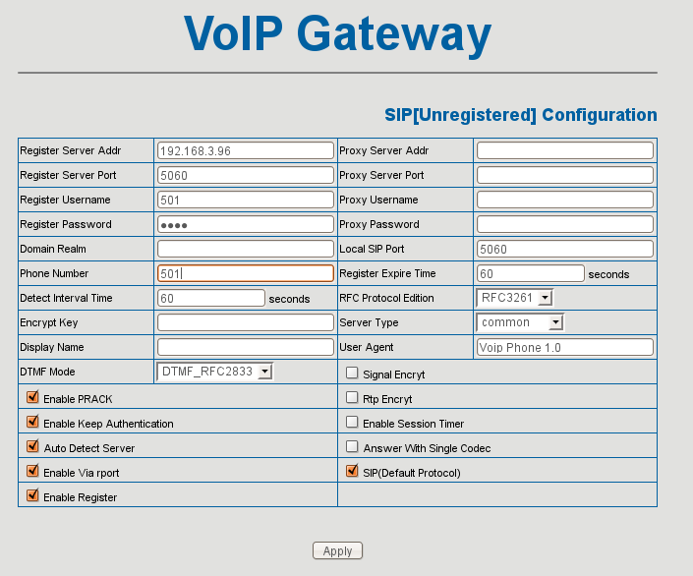
Paso 2: Una vez realizado los cambios en los cambios antes señalado y hacer click sobre el boton Apply apararecera el siguiente mensaje en pantalla. Mientras aparece esta pantalla el telefono comensara su reboot y su configuracion segun los datos posteriormente llenados en la interfaz.

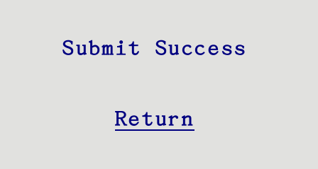

Configuracion a traves del servidor TFTP o HTTP

Paso 1: En el menu izquierdo de la pantalla hacemos click en la opcion FTP/TFTP Update” que se encuentra en la seccion Update apararecera la siguiente pantalla:

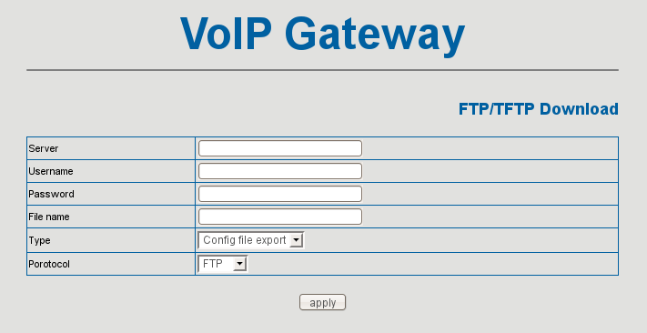

Server: Direccion del servidor TFTP o FTP
Username: Si es necesario colocarle un nombre usuario para que pueda conectarse con el servidor
Password: Clave secreta necesaria para realizar la coneccion
File name: El nombre del archivo a descargar del servidor o a guardar en el mismo.
Type: Tenemos tres opciones:
- Application Update: En el caso de un firmware, un archivo de aplicacion de sonido, etc
- Config file export: En el caso que se quiera guardar en el servidor el archivo de configuracion del telefono
- Config file import: en el caso que se quiera descargar del servidor el archivo de configuracion.
Protocol: El protocolo que usa el servidor en este campo tenemos dos opciones FTP o TFTP.

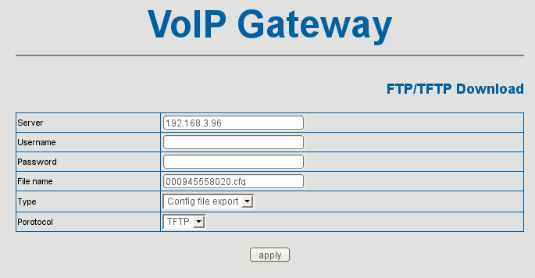

Paso 2: Una vez realizados los cambios hacemos click en Apply y mientras el telefono hace su reboot y carga el archivo del servido aparecera la siguiente pantalla



Autoprovisioning

Paso 1: Otra forma de cargar los archivos de configuracion es hacendo click en la opcion Auto Provisioning que se encuentra en la seccion Update
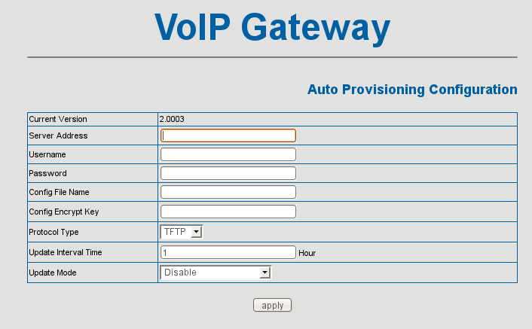

Current Version: Version actual de configuracion que tiene el telefono.
Server Address: Direccion del servidor donde se realizara el provisionamiento
Username: Nombre de usuario necesario para realizar la conexion en caso de ser necesario
Password : Clave secreta necesaria para realizar la conexion con el servidor.
Config File Name: Nombre del archivo a buscar
Protocolo Type: TFTP, FTP, HTTP
Update Interval Type: Intervalo de tiempo en horas para realizar la actualizacion.
Update Mode.
- Disable: Desabilitar
- Update after reboot: Actualizar despues de hacer reboot
- Update at time interval: Actualizar en el intervalo previamente configurado
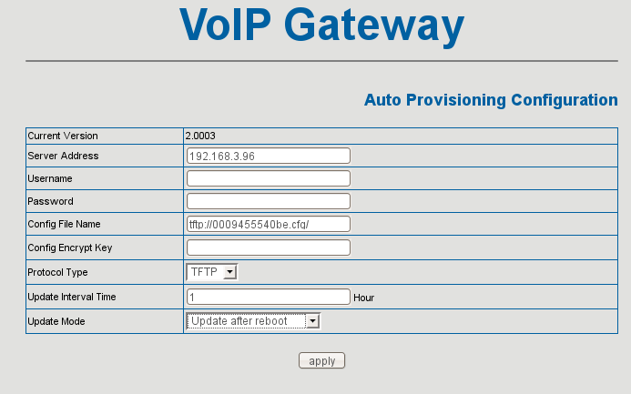

Paso 2: Una vez realizados los cambios hacemos click en Apply y mientras el telefono hace su reboot y carga el archivo del servido aparecera la siguiente pantalla
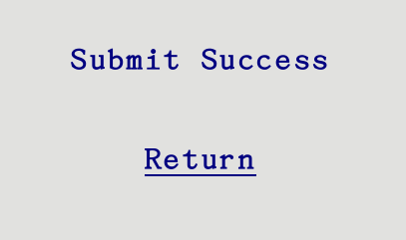

NOTA: Para que realize la auctualizacion del telefono el archivo de configuracion debe tener una version mayor de la que tiene el telefono configurada al momento de realizar la configuracion.

